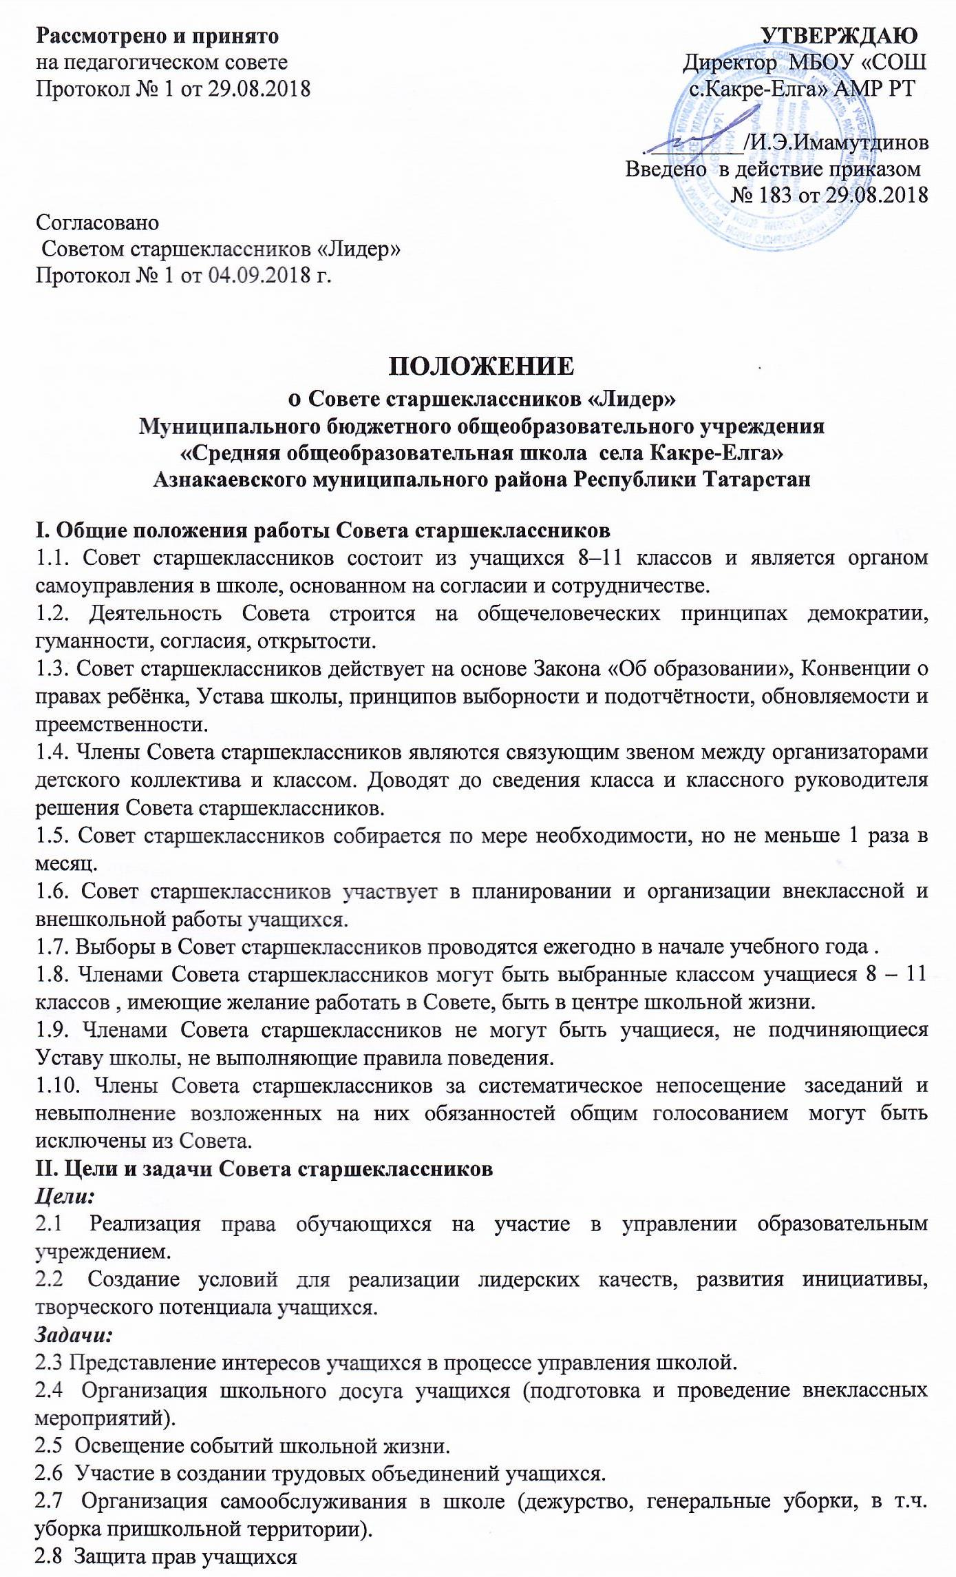
III. Порядок формирования и структура Совета старшеклассников
3.1 Совет старшеклассников формируется на выборной основе на два года. Во главе Cовета старшеклассников стоит Президент, избранный всеобщим голосованием учащихся 8-11 классов на два года, имеет заместителя.
3.2 При Совете старшеклассников создаются комитеты, каждый из которых отвечает за свой участок работы:
- Комитет культуры
- Комитет СМИ
- Комитет труда
- Комитет по защите прав детей
- Комитет здравоохранения
- Комитет экологии
IV. Организация работы Совета старшеклассников
4.1. Совет собирается по мере необходимости, но не меньше 1 раза в месяц.
4.2 Совет участвует в планировании и организации внеклассной и внешкольной деятельности учащихся.
4.3 Президент Совета старшеклассников координирует работу секторов, ведёт заседания Совета старшеклассников.
4.4 Секретарь Совета (заместитель лидера)отвечает за документацию Совета, ведет протоколы заседания.
4.5 Работа Совета организуется на основе плана деятельности Совета.
4.6 Совет старшеклассников часть работы осуществляет на заседаниях Совета.
V. Документация и отчётность Совета старшеклассников
5.1. Заседания Совета старшеклассников протоколируются.
5.2. План работы Совета старшеклассников составляется на весь учебный год, исходя из плана воспитательной работы школы.
5.3. Координирует работу Совета старшеклассников заместитель директора по воспитательной работе.
VI. Права и обязанности членов Совета старшеклассников
6.1. Члены Совета старшеклассников обязаны:
6.1.1. Принимать активное участие в деятельности Совета.
6.1.2. Быть опорой администрации школы, организаторов детского коллектива, классных руководителей во всех делах школы и класса.
6.1.3. Доводить до сведения классных руководителей и учащихся решения Совета старшеклассников.
6.1.4 Присутствовать на каждом заседании Совета.
6.1.5 Выступать с предложениями по работе.
6.1.6 Выполнять поручения Совета.
6.2. Члены Совета старшеклассников имеют право:
6.2.1. Принимать активное участие в планировании воспитательной работы школы, на своих заседаниях обсуждать и утверждать планы подготовки и проведения КТД в школе.
6.2.2. Иметь свою эмблему и девиз.
6.2.3. Слушать отчёты о работе своих комитетов и принимать по ним необходимые решения
6.2.4. Ходатайствовать о поощрении или наказании учащихся школы перед педагогическим советом .
6.2.5. Проводить различные КТД внутри Совета старшеклассников.
6.2.6. Размещать на территории школы информацию в отведенных для этого местах и в школьных средствах информации.
6.2.7. Получать от администрации школы информацию по вопросам жизни школы.
6.2.8. Принимать решения по рассматриваемым вопросам, информировать учащихся, администрацию школы о принятых решениях.
6.2.9. Пользоваться организационной поддержкой должностных лиц школы, отвечающих за воспитательную работу, при подготовке и проведении мероприятий Совета старшеклассников.
6.2.10. Избирать и быть избранными на должность Президента Совета.

